ЗВІТ
з лабораторної роботи №3
на тему «Евристичні алгоритми сортування та алгоритми пошуку »

Виконав: студент групи ДК-91
Тисяк Є. В.
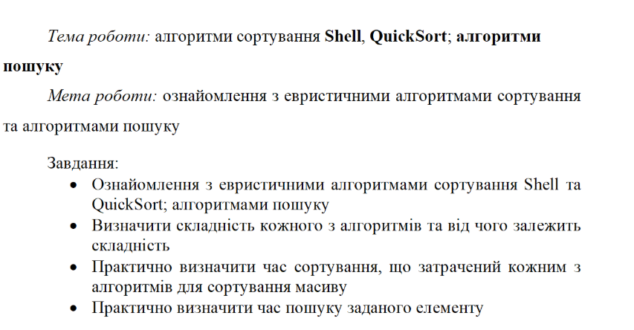
Варіант
Блок-Схема

Початок

Символів немає
Є хоча б 1 символ
Перевірка на наявність символів в файлі

Зчитування з файлу
Кінець

Є хоча б 1 не коректний символ
Всі символи коректні
Перевірка символів

Запуск таймера
Кінець

Сортування масиву

Заупинка таймера

Виведення часу затраченого на сортування

Ведення шуканого символа

Запуск таймера

Пошук введеного символа
Заупинка таймера

Виведення часу затраченого на сортування

Знайдено хоча б 1 символ
Незнайдено жодного символа
Перевірка на наявність символа

Кінець
Виведення результату пошуку

Висновок: виконуючи лабораторну роботу я навчився користуватись способом сортування Shell і способом “лінійного пошуку”. На практиці переконався, що такий спосіб сортування є швидшим ніж звичайний спосіб “вставки”.

